Филиал Федерального бюджетного учреждения здравоохранения «Центр гигиены и эпидемиологии в Алтайском крае в городе Бийске, Бийском, Ельцовском, Зональном, Красногорском, Солтонском, Целинном районах» г. Бийск – 2023

15 мая

Международный день семьи

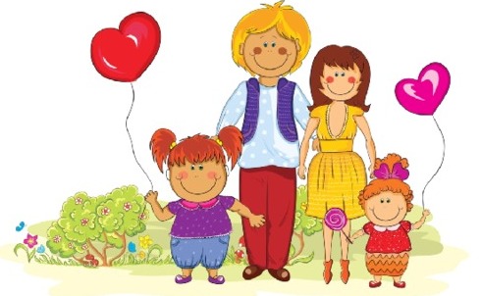

В 2023 году проходит на тему: «Демографические тенденции и семьи»

и призвана повысить осведомленность о влиянии демографических тенденций на семьи.
Невзирая на возраст и социальное положение, для каждого из нас Семья всегда будет на первом месте в жизни. И не важно, каких именно людей мы относим к этой категории: родителей, супругов или детей. Семья — это не просто сообщество людей, живущих в одном доме. Это теплые отношения, любовь, взаимовыручка и поддержка друг друга.
По уровню благополучия семьи можно судить о развитии общества и даже государства. Поскольку семья является первой социальной группой, в которую попадает человек, то именно здесь он формируется как личность. Поэтому очень важно всецело поддерживать не только благополучие уже имеющихся семей, но и создание новых.
Именно для того, чтобы обратить внимание мирового сообщества на современные проблемы семьи и молодежи, был объявлен Международный День семьи. Это произошло по инициативе Генеральной Ассамблеи ООН 20 сентября 1993 года. Датой празднования был избран день 15 мая. С тех самых пор, начиная с 1994 года, люди всего мира ежегодно в этот день проводят разнообразные мероприятия, посвященные проблемам семьи, вручают награды и поощрения, а также уделяют внимание малоимущим, многодетным семьям и людям, лишенным опеки.
Современные семьи во всем мире часто страдают не только от материальных проблем, но и от социальных, и от психологических.
Среди них можно отдельно выделить вопросы разводов как состоявшихся, так и совсем молодых семей. По мировой статистике, около 60% сегодняшних браков заканчивается разводом. Эта плачевная цифра показывает, что большинство людей, которые решились на столь важный шаг, в результате разочаровываются в своем выборе или сдаются под давлением жизненных неполадок. Также важным вопросом является распад семей по причине болезни одного из супругов или ребенка. Известно, что только одной из восьми семей удается преодолеть этот порог.
В нашем мире стоит вопрос помощи людям, не имеющим опеки родных. Это бездетные пенсионеры, дети, лишенные опеки родителей, люди с ограниченными способностями и т.д.
Именно поэтому многие государства внедряют в жизнь разнообразные программы в поддержку семей. Это и материнский капитал при рождении ребенка, и доступное жилье молодым семьям, и помощь детям и родителям инвалидов и людей с особенными потребностями.
Таким образом наше общество постепенно становится на путь поддержки семьи как наиболее важной ячейки. Именно при нормальном развитии и благоденствии каждой семьи будет формироваться здоровое общество. А также, просто надо помнить, что самые близкие люди, которые всегда поддержат и помогут – это семья, и не важно со скольких человек она состоит.

Семья – это важно!

Семья это сложно!

Но счастливо жить одному не возможно!

